**Коренько Текля Онуфрыева (Koreńkowna Tekla)**

5 декабря 1814 г – крещение (НИАБ 136-13-894, лист 91, №69/1814-р (ориг)).

**НИАБ 136-13-894:** Лист 91. **Метрическая запись №69/1814-р (ориг).**

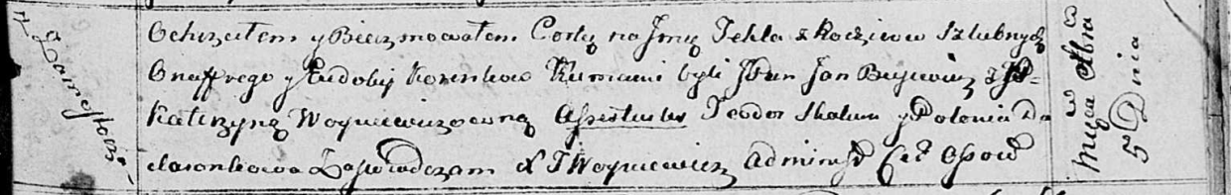

Осовская Покровская церковь. 5 декабря 1814 года. Метрическая запись о крещении.

Koreńkowna Tekla – дочь родителей с деревни Замосточье.

Koreńko Onufry – отец.

Koreńkowa Eudokija – мать.

Bujewicz Jan,JP – кум, шляхтич.

Woyciechowichowna Katerzyna, JP – кума, шляхтянка.

Skakun Teodor – кум.

Dudaronkowa Polonia – кума.

Woyniewicz Tomasz – ксёндз.